# 第三次作业

目录

第三次作业 1

4.16 2

4.22 3

4.35 4

4.36 5

4.42 6

4.45 7

4.huffman 7

## 4.16



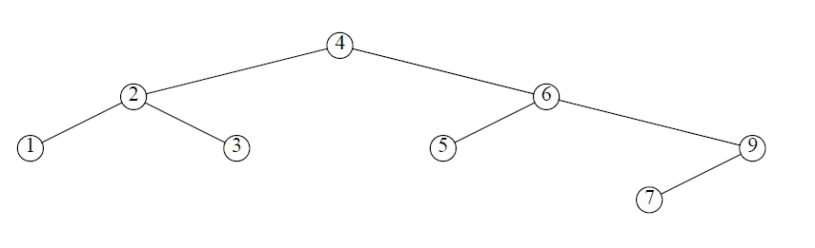

## 4.22



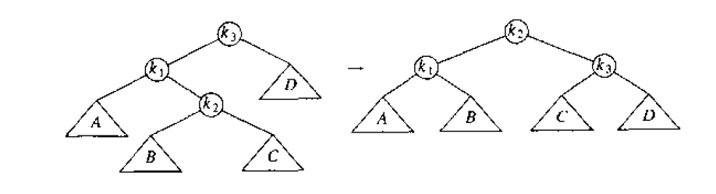

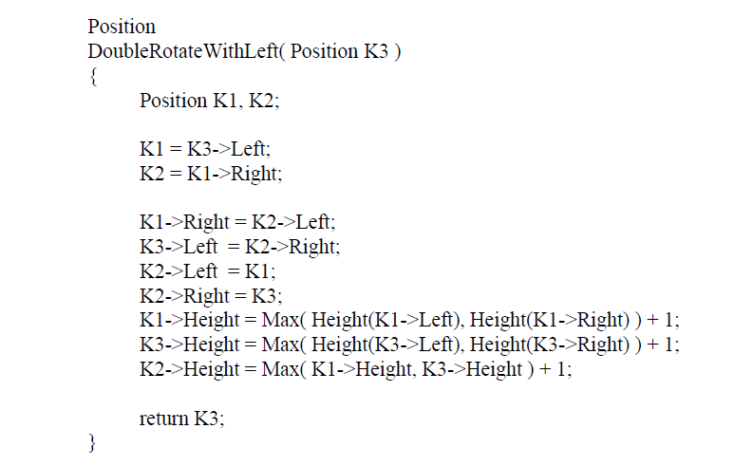

## 4.35

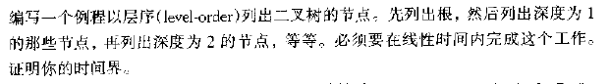

void levelorder ( tree_ptr tree )

{ enqueue ( tree );

while (queue is not empty) {

visit ( T = dequeue ( ) );

for (each child C of T )

enqueue ( C );

}

}

## 4.36



叶子内最多M个**关键字**，M+1个关键字时就等分，每叶子 $\left\lceil M/2\right\rceil$ 个关键字

非叶节点最多M个**分支**，M+1个分支时就等分，每节点 $\left\lceil M/2\right\rceil$ 个分支

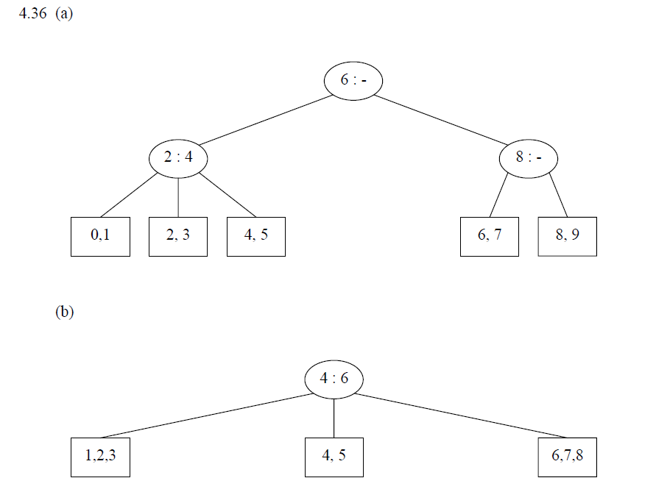

## 4.42

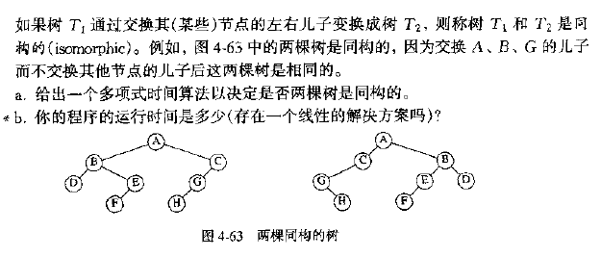

bool isSameTree（node* root1， node* root2）

{

if (root1 != root2)

return false;

if (root1 != NULL && root2 != NULL)

{

if (isSameTree(root1->left, root2->left)&& isSameTree(root1->right, root2->right))

or (isSameTree(root1->left, root2->right)&& isSameTree(root1->right, root2->left))

return true;

}

return true;

};

## 4.45

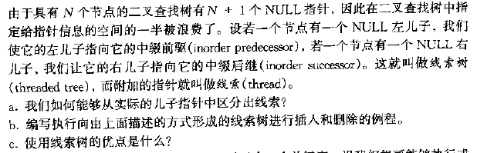

线索二叉树 看讲义4-16页 能构建树即可

## 4.huffman

设用于通信的电文仅由8个字母组成，字母在电文中出现的频率分别为7、19、2、6、32、3、21、10，根据这些频率作为权值构造哈夫曼树

与讲义例子算法相同